DEPLOYEMENT SOUS DOCKER

On veut déployer nos sous projets « serveur » et « joueur » sous docker. Pour cela on commence par générer nos fichiers archives .jar

***mvn clean install***

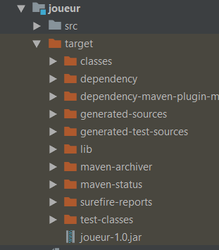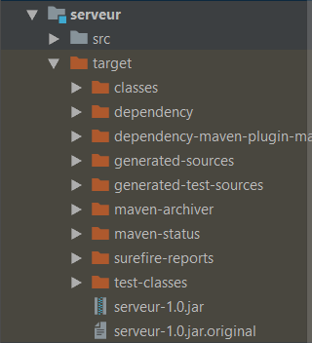

On les tests :

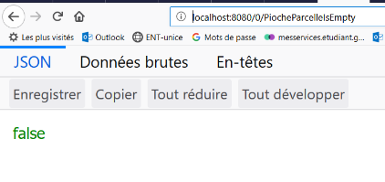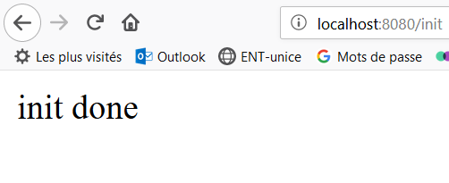***java -jar target/serveur-1.0.jar java -jar target/joueur-1.0.jar***

On crée les **DockerFile** propres à chaque sous projet, et qui contiendront les instructions à suivre afin de créer les images docker correspondantes.

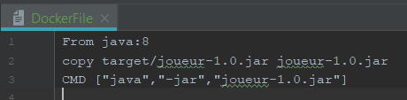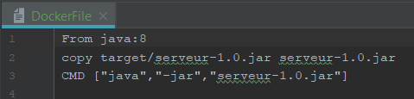

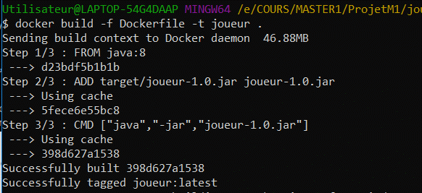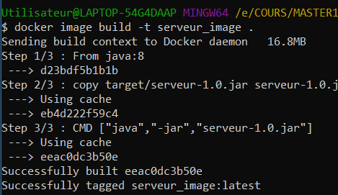***docker build -f Dockerfile -t nom_image .***

On lance l’image créée dans un container :

***docker container run –name nom_container -p 8080 :8080 -d nom_image***

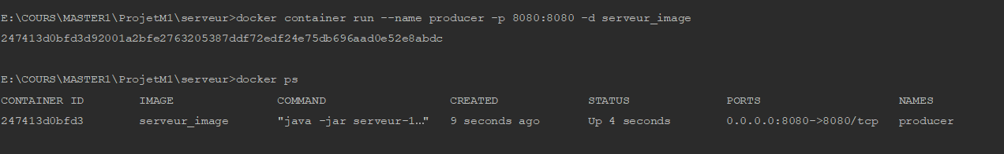

Ou ***docker run -P -t nom_image*** ce qui permet de laisser docker choisir le nom du container et les ports

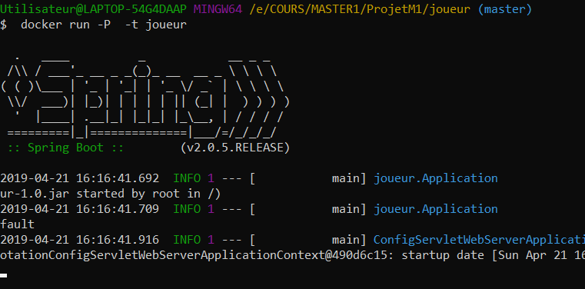

Docker compose pour lancer le serveur et le joueur dans le même container :

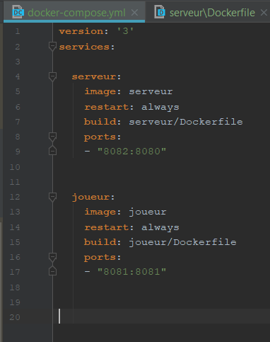

***Docker-compose up***

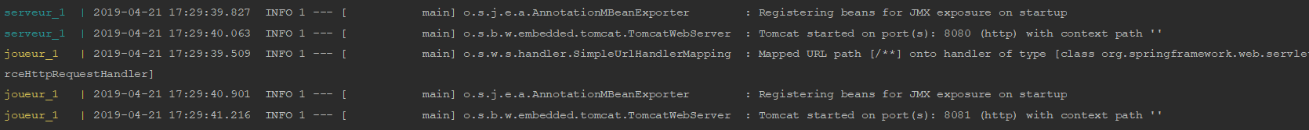

On cherche l’id de notre docker-machine : ici 192.168.99.100

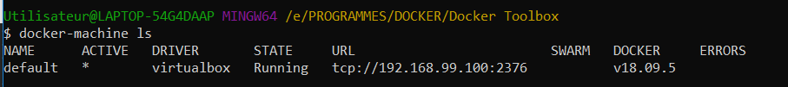

Et on vérifie que l’application tourne bien dans docker :

***http://192.168.99.100:8081/newPlayer***

